Leyenda -> (Elementos corregidos)
1. Estudia el contenido de la cabecera del siguiente fragmento de documento HTML:
En primer lugar, nos podemos encontrar con el elemento !Doctype (indica el tipo de archivo que es, en este caso html), seguidamente por la apertura del html, de la cual se divide en dos categorías muy importantes, head y body. Dentro del head nos encontramos con varios metadatos (elementos que no son visibles dentro de la pagina pero que representan información en la estructura html: meta charset (indica el tipo de codificación del html), base href (define una ruta base que se aplicará a todas las rutas relativas que están dentro del archivo html), title (muestra o determina el título del la página web), link rel_href (permite enlace recursos externos, en este caso un archivo .css), entre otros. Y para terminar, dentro del body no encontramos contenido.
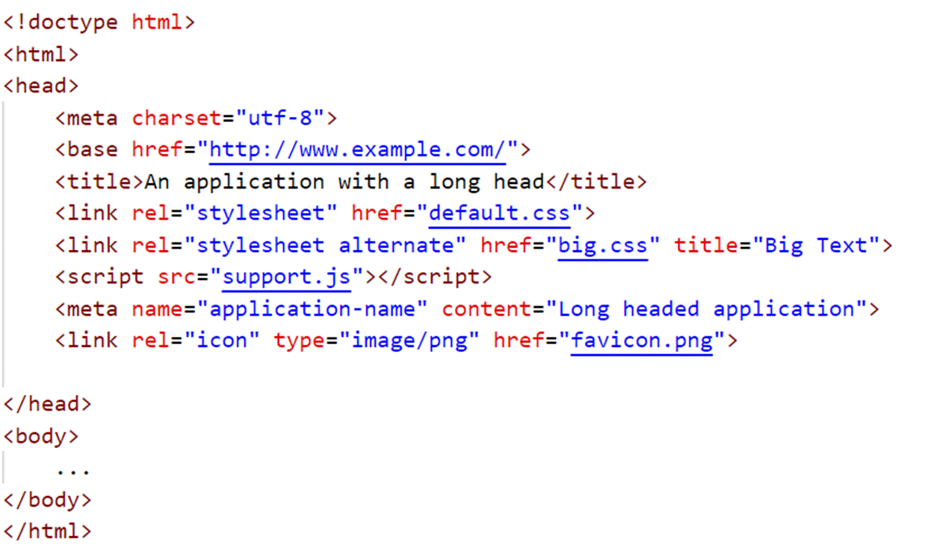
2. Explica para qué sirven, en general, cada uno de los elementos que contiene la cabecera anterior:
meta charset (indica el tipo de codificación del html)
base href (permite establecer una ruta base que tendrá repercusión sobre las demás rutas que se encuentran dentro del html)
title (muestra o determina el título del la página web que es visible en la pestaña)
link rel_href (determina el enlace a otro archivo, en este caso un archivo .css, también se puede determinar el tipo de dato enlazado con type)
script src (especifica el enlace a un archivo .js)
meta name_content (permite integrar metadatos determinando el tipo de este y su valor con name y content)
3. Explica cómo se han configurado cada uno de los elementos en el ejemplo anterior:
meta charset (utiliza el atributo charset para definir el tipo de codificación, en este caso UTF-8)
base href (utiliza el atributo href para determinar la dirección hacia una ruta determinada)
title (etiqueta que permite determinar el nombre de la página web, es visible en la pestaña)
link rel_href (utilizando el atributo rel, indica el tipo de archivo, y utilizando el atributo href, determina el archivo con la dirección de este)
script src (con el atributo src, determina o indica la dirección del archivo .js al que se tiene que acceder, en este caso, como el archivo .js se encuentra dentro de la misma ruta que el html, es decir, en la misma carpeta, no hace falta especificar la ruta, unicamente poner el nombre del archivo)
meta name_content (con name, determina el tipo de metadato y con content el valor)
4. Añade otros dos elementos html distintos que puedan ir en la sección <head> y explica su función:
<link rel=”prefetch”>, <link rel=”preconnect”>, <link rel=”dns-prefetch”> (etiquetas que se utilizan para mejorar el rendimiento precargando recursos o conexiones)
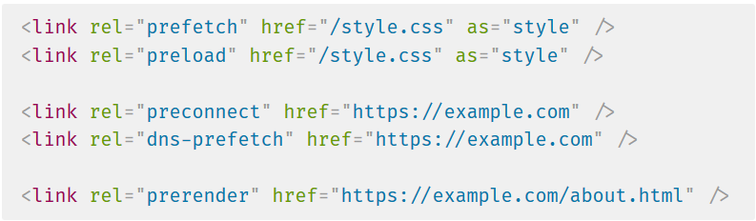
<noscript> (permite determinar un contenido alternativo cuando los archivos .js están desactivados o no son compatibles en el navegador)
